|  |
| --- |
|  |
| Rapport de PFA |
| Titre  Ecole Marocaine des Sciences de l’Ingénieur  EMSI Marrakech  2024 |

**Table des matières**

**Résumé** 3

**Introduction générale** 6

**I.** **Introduction** 7

**II.** **Partie 1 (liée au contexte/domaine d’application)** 7

**1.** **Définition** 7

**2.** **AAA** 7

**3.** **BBB** 7

**4.** **CCC** 7

**5.** **DDD** 7

**III.** **Partie 2 (liée à votre sujet/taches techniques informatiques)** 7

**IV.** **Conclusion :** 8

**I.** **Introduction** 9

**II.** **Partie 1** 9

**6.** **Définition** 9

**7.** **AAA** 9

**8.** **BBB** 9

**9.** **CCC** 9

**10.** **DDD** 9

**III.** **Partie 2** 9

**IV.** **Conclusion :** 10

**Conclusion générale** 11

**Références** 12

**Annexe** 13

# **Résumé**

**Table des figures**

**Aucune entrée de table d'illustration n'a été trouvée.**

**Table des Tableaux**

Tableau 2 Résidentiel : spécifications techniques minimales kWh/m2/an 10

# **Introduction générale**

A travers la description du projet nous formulons l’introduction générale en fournissant davantage de détails par rapport à la problématique traitée (Le besoin présent) et l’objectif technique du projet (Ce que vous allez implémenter)

**chapitre 1 :  etat de l’art (Votre recherche documentaire)**

# **Introduction**

# **Partie 1 (liée au contexte/domaine d’application)**

## **Définition**

## **AAA**

## **BBB**

## **CCC**

## **DDD**

# **Partie 2 (liée à votre sujet/taches techniques informatiques)**

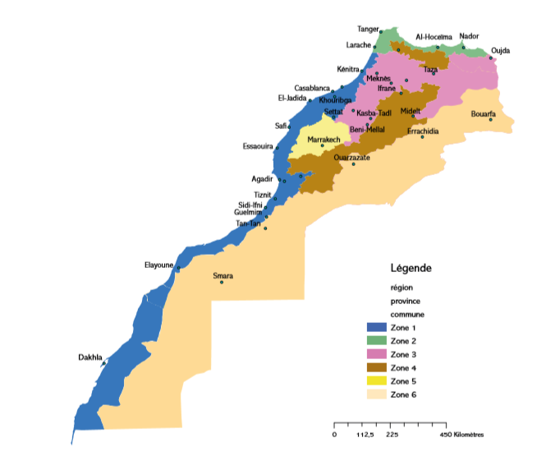

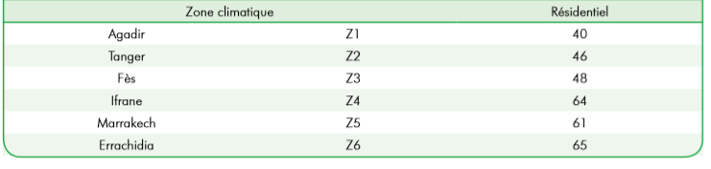Figure 1tructure du potentiel d’efficacité énergétique dans la région de la Méditerranée du sud sur la période 2010-20303³

Tableau 1 Résidentiel : spécifications techniques minimales kWh/m2/an

# **Conclusion :**

**chapitre 2 :  AAAA**

# **Introduction**

# **Partie 1**

## **Définition**

## **AAA**

## **BBB**

## **CCC**

## **DDD**

# **Partie 2**

Figure 2Structure du potentiel d’efficacité énergétique dans la région de la Méditerranée du sud sur la période 2010-20303³

Tableau 1 Résidentiel : spécifications techniques minimales kWh/m2/an

# **Conclusion :**

# **Conclusion générale**

# **Références**

# **Annexe**